Historia kolei w Gogolinie

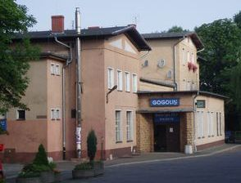
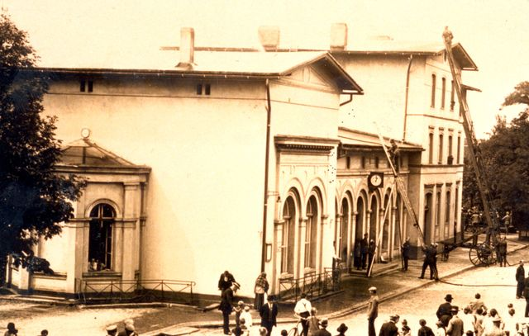

W 1842-1848 zbudowano pierwszą żelazną kolej na odcinku Wrocław, - Opole – Gogolin – Kędzierzyn - Mysłowice. Pierwszy tor był gotowy jesienią 1845r. 1 listopada 1845 roku nastąpiło otwarcie linii kolejowej Opole – Kędzierzyn. W 1847 roku powstał drugi tor. W międzyczasie, bo już 1 stycznia 1846 roku oddano do użytku nowoczesny dworzec kolejowy. Znajdowały się w nim: biura kolei, kasy, poczekalnia, gospoda, a nawet hotel dla podróżujących.
Na przełomie XIX i XX w. Gogolin był jednym z ważniejszych węzłów kolejowych na Opolszczyźnie. Zostać pracownikiem kolei było wielkim zaszczytem. Wielu chłopców marzyło o tym, by zostać pracownikiem kolei.
W czasie wojny prace konserwatorskie na kolei wykonywali najpierw Francuzi a potem Polacy. Na przełomie 1942/43 wymieniono szyny na odcinku Górażdże – Zdzieszowice 15- na 30- metrowe. Podczas wojny przez Gogolin kursowały dwa nowoczesne pociągi ekspresowe. Jeden na trasie Bytom – Berlin, drugi na trasie Wiedeń - Berlin i z powrotem.W 1943 powstał naprzeciw dworca (między biblioteką a szlabanem) schron przeciwlotniczy. Po drugiej stronie dworca zbudowano zbiornik przeciwpożarowy.
Kiedy do Gogolina wkroczyły wojska radzieckie (styczeń 1945r) przebudowano jeden tor kolejowy na tor szeroki, przesuwając jedną szynę o 14 cm na zewnątrz dostosowując je w tym samym do takich rozmiarów jakie występują w Rosji, a drugi tor na odcinku Gogolin – Raszowa na przełomie maja i czerwca 1945r zdemontowano. Przy rozbiórce pracowali mieszkańcy Gogolina. Zdemontowane szyny i podkłady zostały załadowane na wagony i przetransportowane do Związku Radzieckiego.
Po wojnie poszerzony tor dopasowano do polskich warunków. Dzięki temu pociągi mogły znowu kursować przez Gogolin. Po kilku latach ułożono drugi tor.

Opracował:
Sebastian Zajonz kl. VI a PSP nr 2 Gogolin
Materiały źródłowe:
- Rafał Zając, „Kolej w Gogolinie w latach 1942 – 1946” w: „Panorama Ziemi Gogolińskiej”, styczeń 2002 r., str. 13
- Regina Kalla – Szulc: „Z dziejów cegielni w Krępnej”, Krapkowice, 2009
- Regina Kalla – Szulc: „150 lat Cmentarza Żydowskiego w Gogolinie”, Kalejdoskop Samorządowy 2006 r., str. 61
- Zdjęcie starego dworca pochodzi ze zbioru pani Elżbiety Bednarek - Klimas

